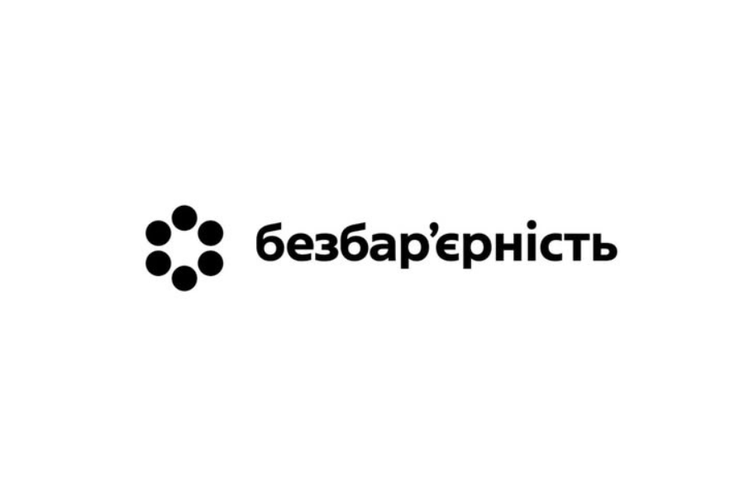

Безбар’єрність — це коли люди можуть, рухатися вільно, навчатися, працювати, подорожувати незважаючи на інвалідність, вік, стать, та інші характерні риси. Це про зручність і повагу до потреб кожного та кожної.

Безбар’єрнiсть складається з 6 основних напрямків:

1. Фізична безбар’єрність  
Безбар’єрність — це коли ти можеш вийти з дому й не боятись першого бордюру. Коли міський простір — не виклик, а запрошення.  
Безбар’єрність — це коли ти можеш рухатись, не думаючи, що саме зупинить тебе на наступному кроці. Твоє місто має бути для тебе — не лише на словах.  
2. Інформаційна безбар’єрність  
Безбар’єрність — це коли ти можеш зрозуміти написане з першого разу. Бо доступна мова — це прояв поваги, а не спрощення.  
Безбар’єрність — це коли ти можеш не витрачати сили на розшифрування — бо інформація має бути зрозумілою одразу.  
3. Суспільно-громадянська безбар’єрність  
Безбар’єрність — це коли ти можеш бути частиною суспільства, не підлаштовуючи себе під його уявлення про “норму”. Бо сильна громада — це різна громада.  
Безбар’єрність — це коли ти можеш брати участь у суспільному житті на рівних. Коли твої думки важливі незалежно від того, чи ти говориш уголос,  
жестами чи через екран.  
4. Освітня безбар’єрність  
Безбар’єрність — це коли можеш навчатися в будь-якому віці. Коли школа, університет, онлайн-курс — відкриті для всіх, хто хоче знати більше.  
Безбар’єрність — це коли ти можеш вчитися незалежно від віку, стану здоров’я чи формату навчання. Знання мають бути відкритими для всіх.  
5. Цифрова безбар’єрність  
Безбар’єрність — це коли ти можеш бути онлайн на рівних умовах. А не залишатися осторонь через незручний чи непродуманий інтерфейс.  
Безбар’єрність — це коли ти можеш бути частиною цифрового світу — не залежно від віку, досвіду чи стану здоров’я.  
6. Економічна безбар’єрність  
Безбар’єрність — це коли можеш працювати, коли хочеш. І коли тебе оцінюють за справу, а не за вік, стать чи стан здоров’я.  
Безбар’єрність — це коли ти можеш працювати, бо маєш хист, знання та бажання, а не “відповідний профіль”. А роботодавець дивиться на твій фах і твій досвід, а не лише стать та вік.

В закладах загальної середньої освіти Маломихайлівської сільської ради проведені заходи присвячені з нагоди Національного тижня безбар’єрності (19.05.2025 – 25.05.2025 року)

* Круглий стіл «Толерантне ставлення до людей з обмеженими можливостями»;
* Інформаційна година «Основні правила етичного спілкування з людьми з інвалідністю та особливими потребами»;
* Година спілкування «Безбар’єрність – чому це стосується кожного?»

Метою проведених заходів є формування в українському суспільстві культури безбар’єрності через підвищення обізнаності, мотивацію до змін та популяризацію позитивних прикладів рівності можливостей для всіх суспільних груп.